МОСКОВСКИЙ ФИЗИКО-ТЕХНИЧЕСКИЙ ИНСТИТУТ (НАЦИОНАЛЬНЫЙ ГОСУДАРСТВЕННЫЙ УНИВЕРСИТЕТ)

Свет, цвет и альбедо

Выполнили
Айрапетян Микаел
Кушнир Анна
Соболевский Федор
Б03-109

Долгопрудный 2021

Оглавление
1 Введение 3
1.1 Цели 3
1.2 Задачи 3
2 Теоретические сведения 3
2.1 Термины и определения 3
2.2 Физическая система 4
2.3 Экспериментальная установка 4
3 Программа и методика измерений 5
3.1 Методика получения изображения 5
3.2 Программа эксперимента 5
4 Обработка данных 5
4.1 Методика обработки изображения 5
4.2 Методика обработки данных 6
5 Эксперимент 6
5.1 Калибровка 6
5.2 Графики интенсивностей 7
5.3 Графика альбедо 9
6 Результаты 10
7 Итоги лабораторной работы 10

Введение

Цели
При помощи компьютера, КМОП-матрицы, объектива и дифракционной решётки изучить зависимость альбедо отражающей поверхности от её цвета в видимой области спектра.

Задачи
Написать код на языке программирования «Python» , позволяющий автоматизировать процессы фотографирования , анализа полученных снимков и построения графиков по экспериментальным данным.

Теоретические сведения

Термины и определения
Свет – это электромагнитное излучение, которое образуется при термоядерной реакции на Солнце, а также излучается другими природными или искусственными источниками.
Picamera — модуль для «малинки» позволяющий делать фотографии
Troyka-модуль — плата расширения с типовыми размерами, для удобной сборки и подключения к контроллеру по трём проводам.
Альбедо-доля падающего потока излучения, отраженная от поверхности тела.
Истинное альбедо – это отношение количества света, отраженного по всем направлениям матовой поверхностью к количеству света, упавшего на нее

Физическая система
Альбедо, как правило, изменяется с длиной волны: в зависимости от цветовых свойств поверхности доля отражаемого ею света в различных участках различна.
Если поверхность освещается и наблюдается вертикально, то такое истинное альбедо называют нормальным. Нормальное альбедо чистого снега ~ 1.0, а древесного угля ~ 0.04. Значение альбедо зависит от спектра падающего излучения и от свойств поверхности. Поэтому отдельно измеряют альбедо для разных спектральных диапазонов (оптическое, ультрафиолетовое, инфракрасное), поддиапазонов (визуальное, фотографическое) и даже для отдельных длин волн (монохроматическое альбедо).

В данном эксперименте мы наблюдаем излучения видимого спектр (380-780 нм)
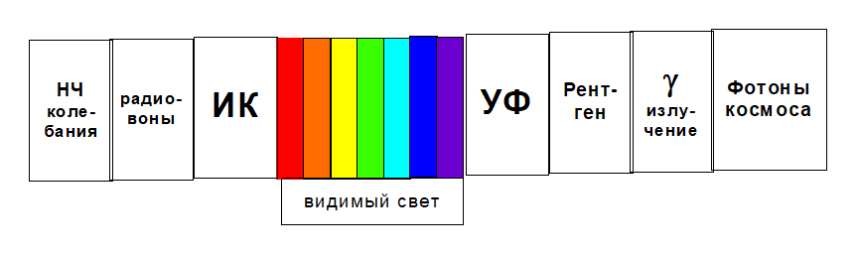
Рисунок 1— Электромагнитный спектр

Экспериментальная установка
В экспериментальной установке используются: объектив, который фокусирует свет, отраженный от исследуемой поверхности, регулируемая щель, дифракционная решетка, обеспечивающая разложение на спектральные составляющие, и камера со светочувствительной матрицей, подключенная к компьютеру.
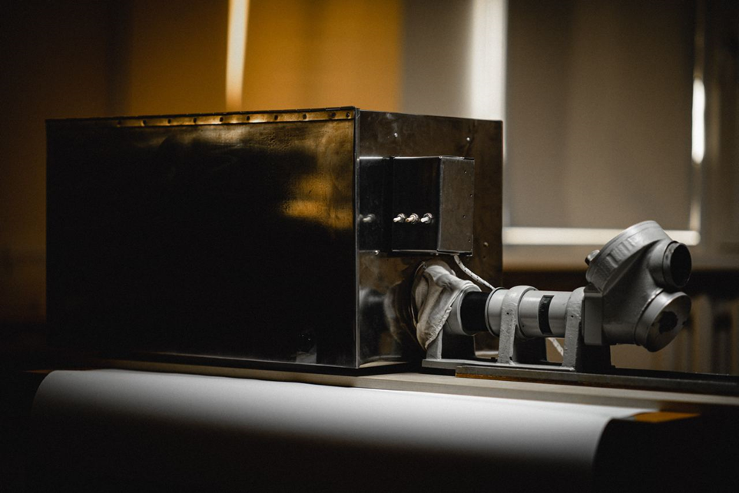
Рисунок 2— Общий вид
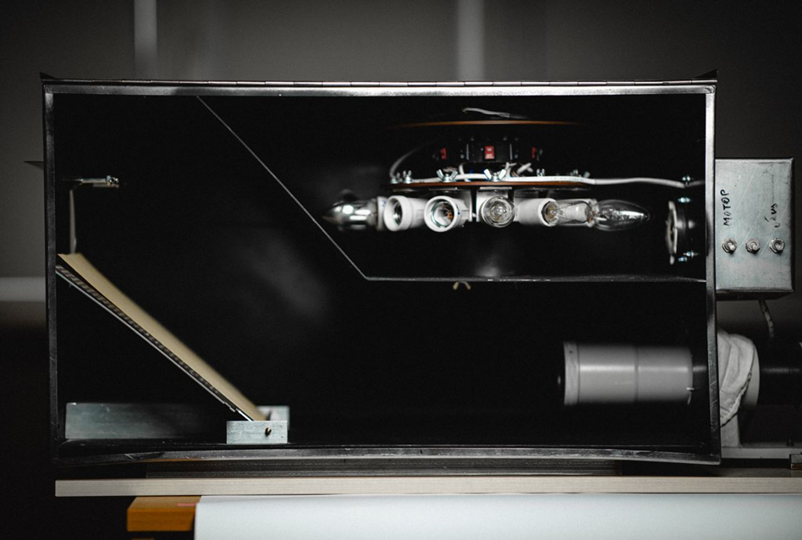  Рисунок 3— Вид изнутри | 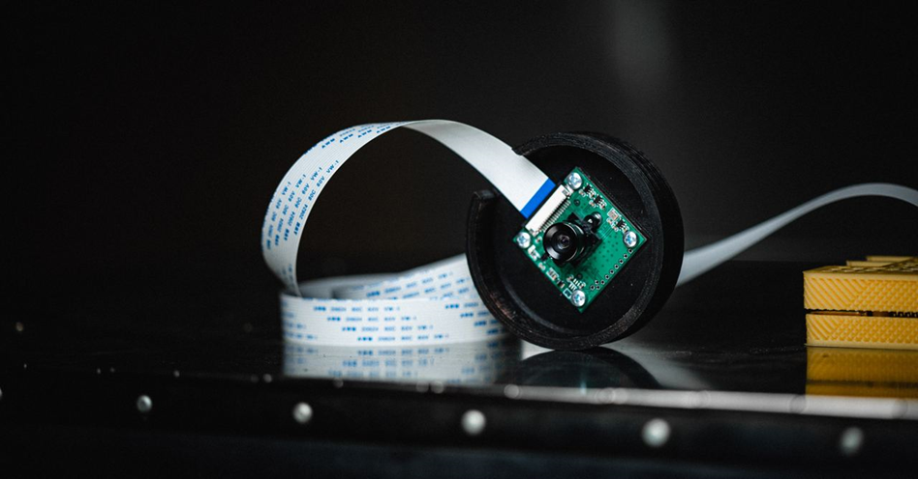  Рисунок 4— Камера

Программа и методика измерений

Методика получения изображения
В объектив камеры попадает свет, после чего при помощи модуля picamera фиксируется изображение.

Программа эксперимента
Программа делает снимки света, отраженного от поверхностей разного цвета, и строит графики зависимости альбедо поверхности каждого цвета от длинны волны , падающего на неё света.

Обработка данных

Методика обработки изображения
Перед началом обработки была получена примерная зависимость длины волны излучения от относительного номера пикселя на фотографии путём соотнесения спектра излучения из white-mercury.png (рисунок 5) и справочного изображения видимого спектра излучения ртутной лампы (рисунок 6)
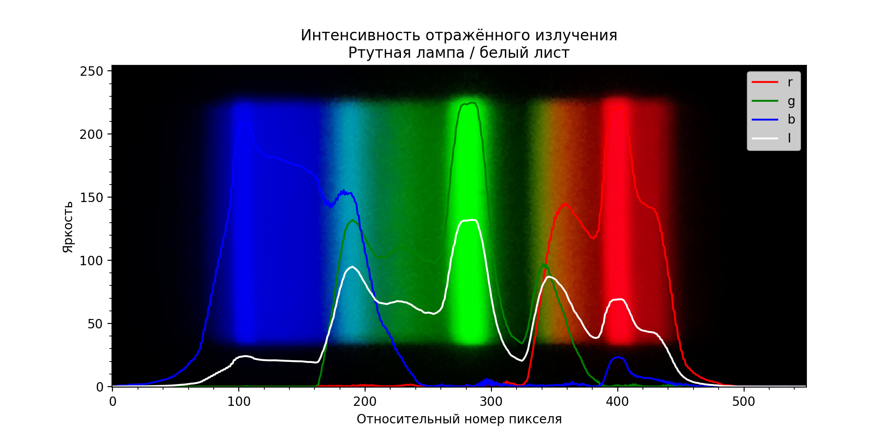  Рисунок 5— white-mercury.png | 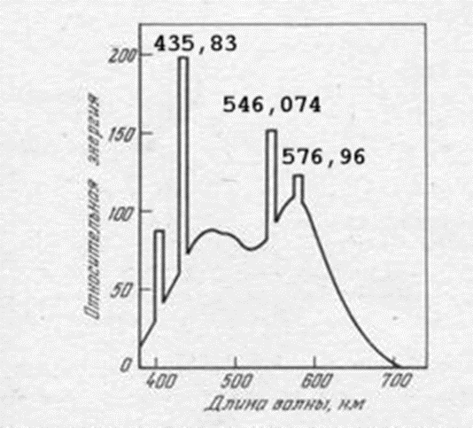  Рисунок 6— Спектральная зависимость люминесцентной лампы дневного света

Методика обработки данных
На основе полученных ранее значений интенсивностей света строятся графики зависимости светимости от пикселя , а также при помощи калибровки пикселю соотносится значение длинны волны , для построения графика зависимости альбедо от длинны волны.

Эксперимент

Калибровка
Рисунок 7— Ртутная лампа и белый лист

Графики интенсивностей
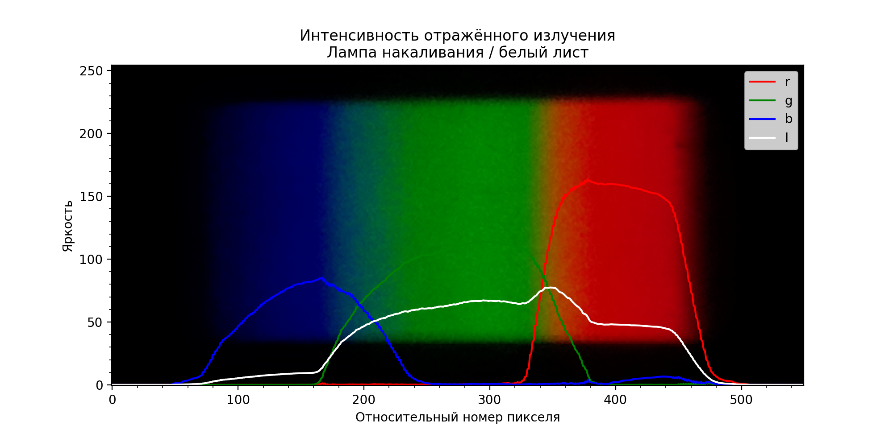
Рисунок 8— Белый лист

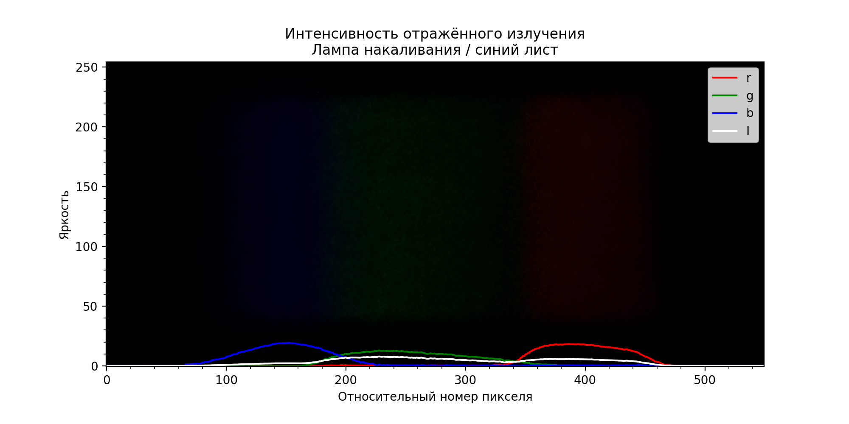
Рисунок 9— Синий лист

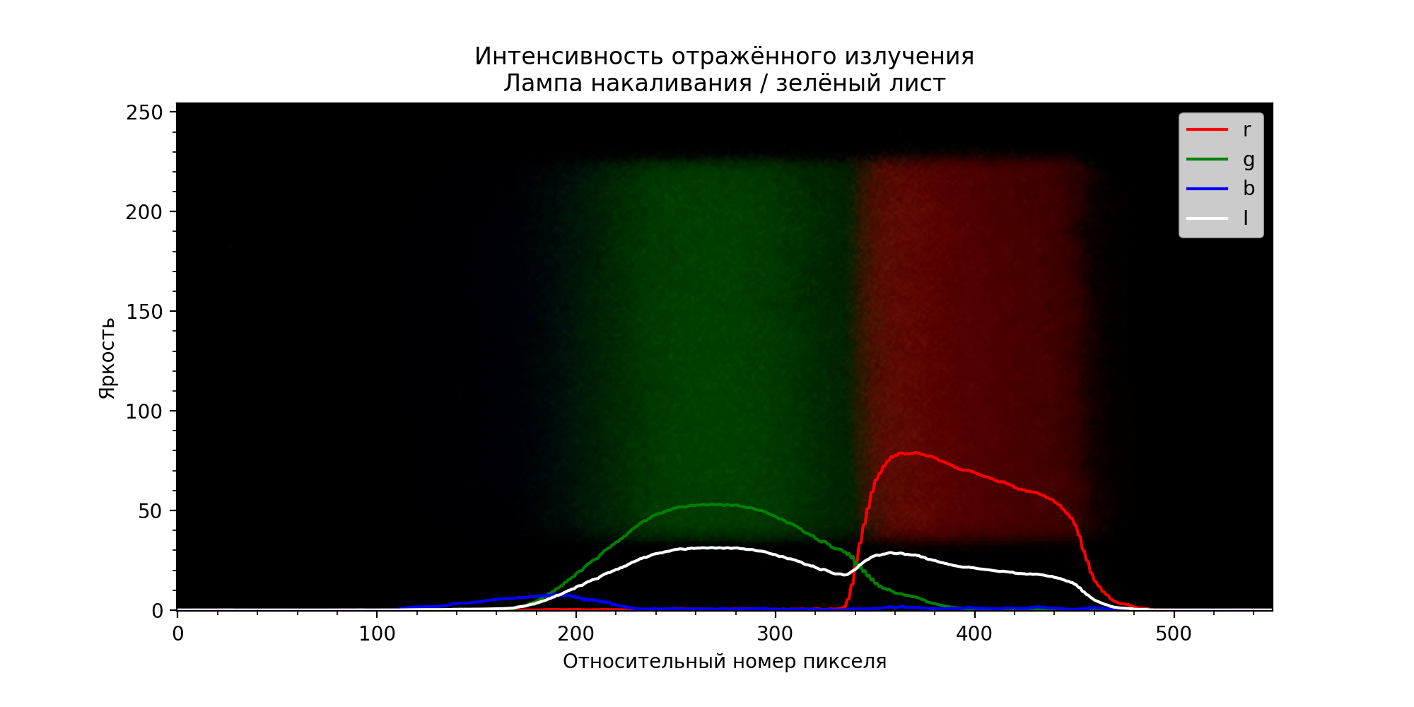
Рисунок 10— Зеленый лист

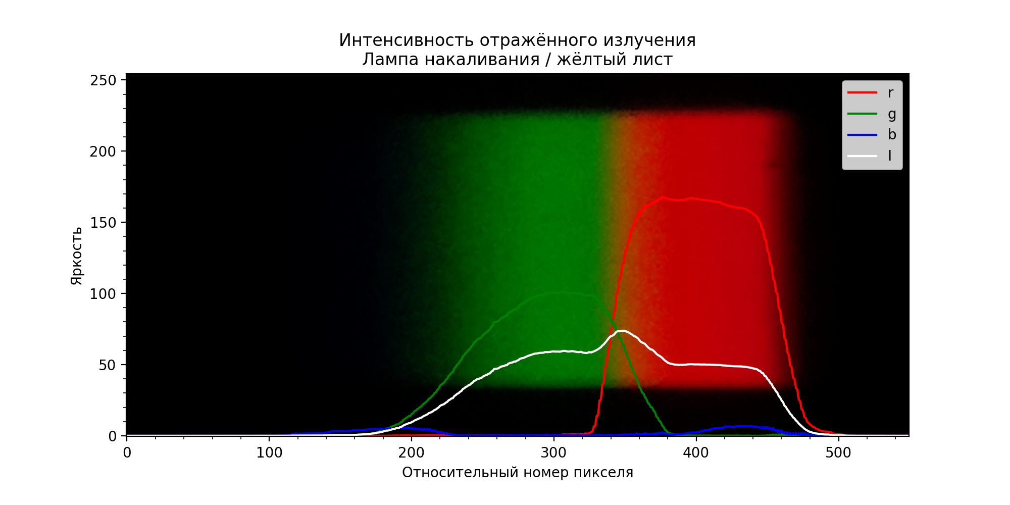
Рисунок 11— Желтый лист

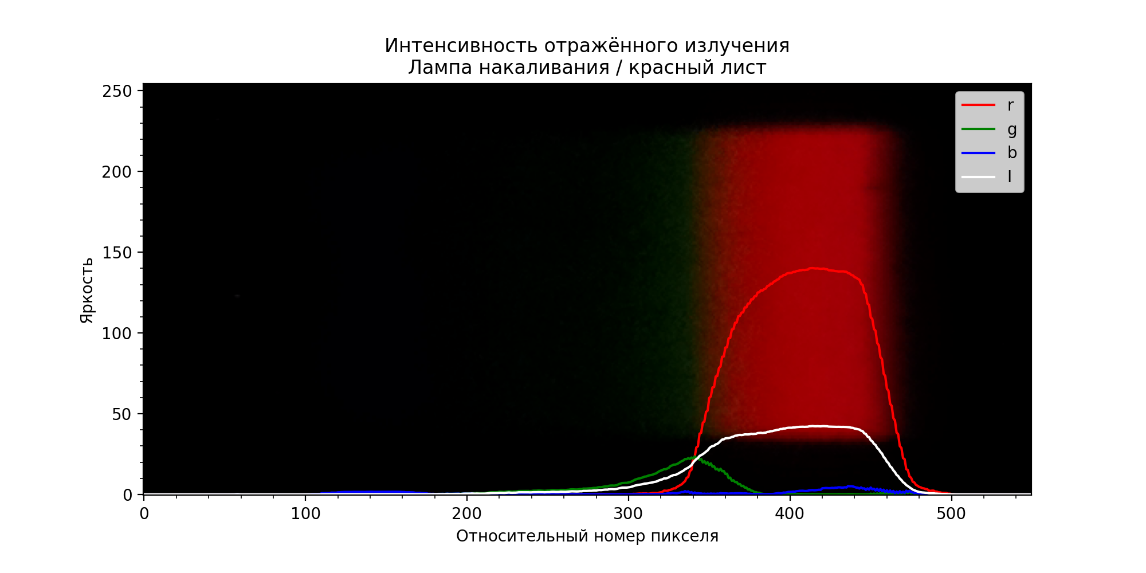
Рисунок 12— Красный лист

Графика альбедо
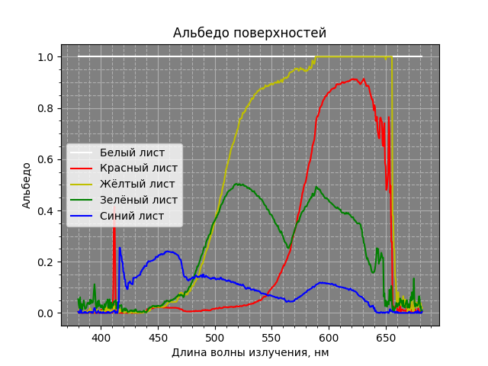
Рисунок 13— Зависимость альбедо от длины волны

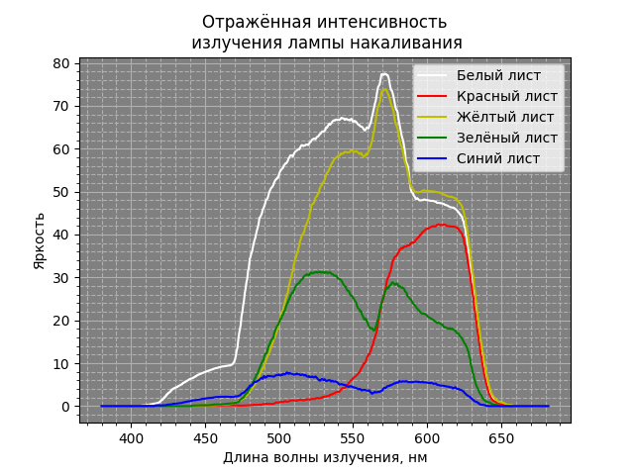
Рисунок 14— Интенсивность лампы накаливания

Результаты
В ходе эксперимента были получены графики зависимости альбедо поверхности от длинны волны падающего на нее света, а также яркости от длины волны. График альбедо белого листа заметно отличается от графиков альбедо других листов. Его значение сохраняется равным единице для всех значений длины волны. Значение альбедо листов других цветов значительно меняет свое значение с изменением длины волны света. Из графика интенсивности видно, что белый самый яркий

Итоги лабораторной работы
Согласно графикам можно сделать вывод, что максимальное значение альбедо достигается при использовании листа белого цвета

